Мастер-класс по нетрадиционному рисованию.

Тема: Нетрадиционное рисование. Пейзаж «Саванна».

Подготовила:
учитель
изобразительного
искусства
МОУ СШ№17
г. Волгограда,
Соловьева
Дарья Александровна

Данный мастер-класс предназначен для педагогов, родителей, детей от пяти лет.
Тема: Нетрадиционное рисование. Пейзаж «Саванна».
Цель: создание пейзажа «Саванна» в нетрадиционной технике рисования.
Задачи:
- расширение кругозора через получение теоретических знаний о новой технике рисования;
- знакомство с техникой выполнения монотипии, рисование пластиковой вилкой и поролоновой губкой;
-создать условия для развития творческого мышления, фантазии при работе в нетрадиционной технике рисования;
- воспитание старательности, усидчивости, аккуратности.
Ход занятия:
Здравствуйте, уважаемые коллеги. Я предлагаю вам занятие, которое снимет усталость, поднимет настроение и каждый из вас почувствует себя художником.
Говоря об изобразительной деятельности, мы в первую очередь представляем рисование кисточкой и красками, карандашами, мелками. То есть изначально предназначенными для этого средствами. Сегодня широко используются нетрадиционные техники рисования. Рисование нетрадиционными способами - увлекательная, завораживающая деятельность, которая удивляет и восхищает. При использовании вспомогательного приспособления мы видим, что рисование — занятие несложное, начинаем чувствовать себя настоящим художником.
Сегодня в нашей работе мы будем использовать элементы нетрадиционного рисования такие как: отпечатки вилки и губки, а так же технику «монотипия».
«Монотипия» поможет раскрыть креативное мышление, изучить цвета, понять особенности их переходов, научиться работать с разными материалами. Создание отпечатков на бумаге позволяет фантазировать. Оттиски получаются абстрактными, никогда точно нельзя предугадать, как расположатся краски и линии на бумаге. Но в этом и изюминка художественного направления – изображение можно доработать, придав ему более четкие контуры. А можно оставить как есть, сделав акцент на абстрактность. В чём суть техники оттиска. В переводе с греческого монотипия обозначает рисунок одного отпечатка. На поверхность (гладкую, шершавую) наносится изображение, затем к картинке прикладывается лист бумаги, прижимается, аккуратно отделяется — рисунок в технике монотипии готов.
Нетрадиционная техника рисования вилкой развивает эстетическое восприятие окружающего мира, развивает мелкую моторику пальцев рук, речь, мышление.
Рисование поролоновой губкой удобно тем, что позволяет создавать внятные изображения за короткое время, используя шаблоны для закрашивания или нанося мазки разных форм и плотности.
Тема нашего занятия пейзаж «Саванна» в нетрадиционной технике рисования.
Для работы нам потребуется:
1.Лист плотной бумаги
2. Гуашь
3. Файл
4. Кисть №2,3, 5
5. Поролоновая губка
6. Трафарет слона и птички в гнезде
7. Палитра
8. Стакан с водой
9. Вискозная салфетка
10. Одноразовая пластиковая вилка
Ход работы:
1.Выбираем сюжет. На нашем уроке это пейзаж саванны.
2. Выбор формы для изображения - прямоугольная.
3.Создание пейзажного фона в нетрадиционной технике рисования "монотипия" (с помощью файла и 4 цветов: красный, оранжевый, желтый, зеленый). Наносим на файл в последовательности сверху вниз краски следующих цветов: 1. желтый, 2. оранжевый, 3. красный,4. зеленый теплого оттенка. Затем переворачиваем и отпечатываем на белый лист бумаги.
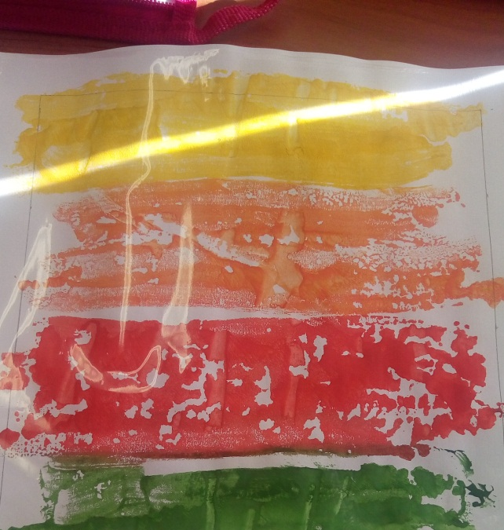
4. Кистью №3 рисуем ствол и ветки дерева коричнево-желтого оттенка.
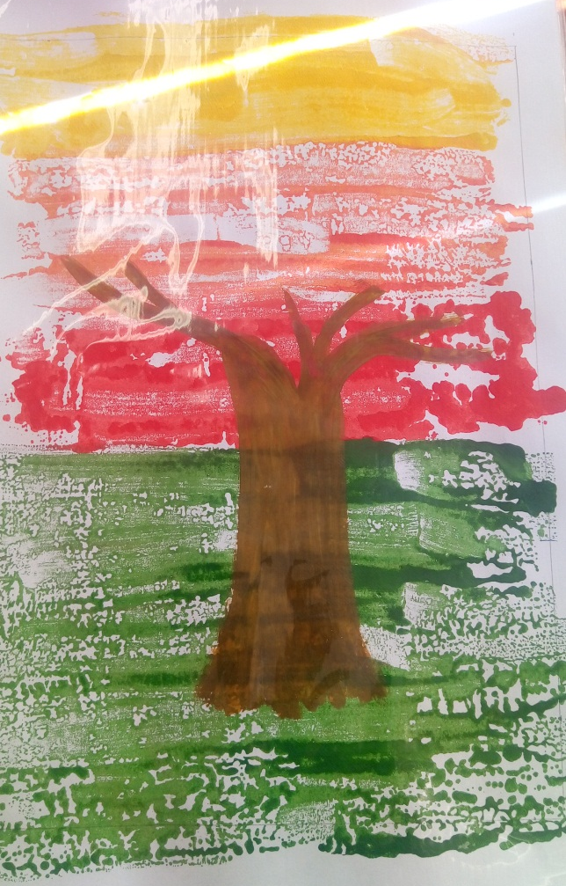
5. С помощью губки тычкованием создаем крону дерева холодного оттенка зеленого цвета. Используем способ «тычкование», поскольку фигуры наносятся на бумагу тычками.
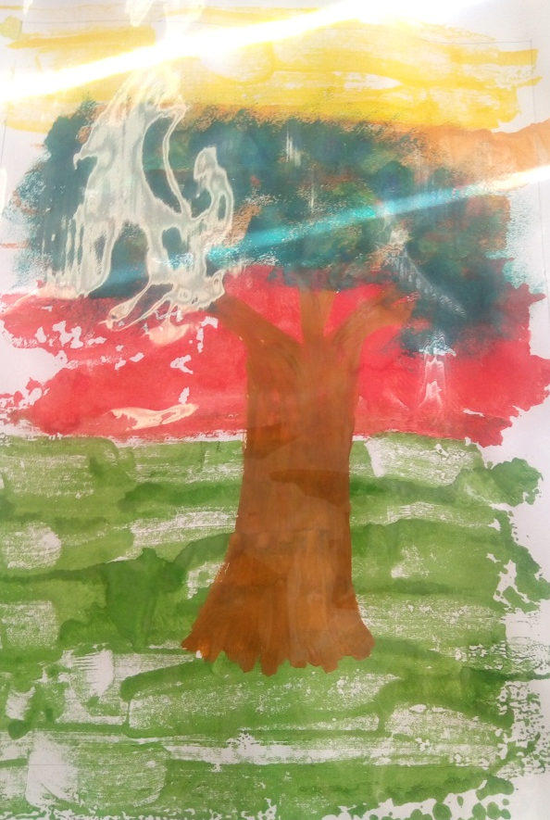
6. Берем сквозной трафарет слона и птицы в гнезде располагаем в нужных местах (слон рядом с деревом немного его перекрывая, птица в гнезде на кроне дерева) закрашиваем с помощью губки.
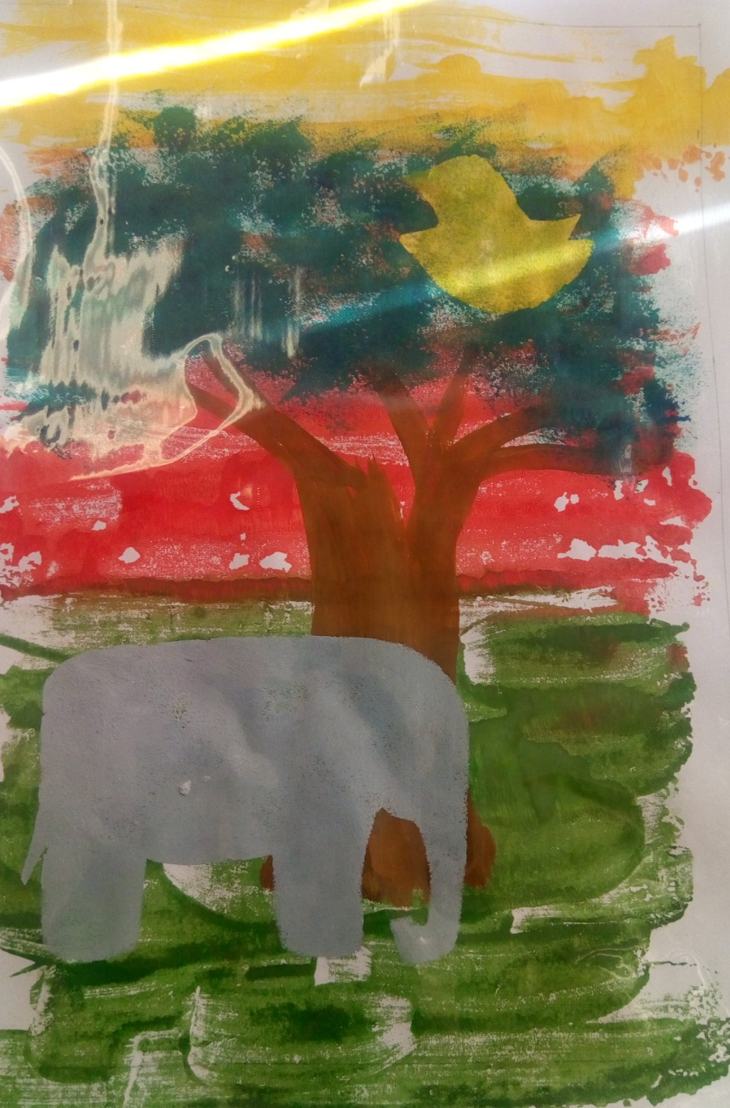
7. Кистью №2 прорисовываем мелкие детали у слона и птицы.
8.Завершаем рисунок нетрадиционной техникой рисования "отпечатки вилкой", выполняем штрихи в виде высокой травы на фоне земли (обмакнуть вилку в краску зеленого цвета, затем тыльной стороной движение снизу вверх изображаем траву).
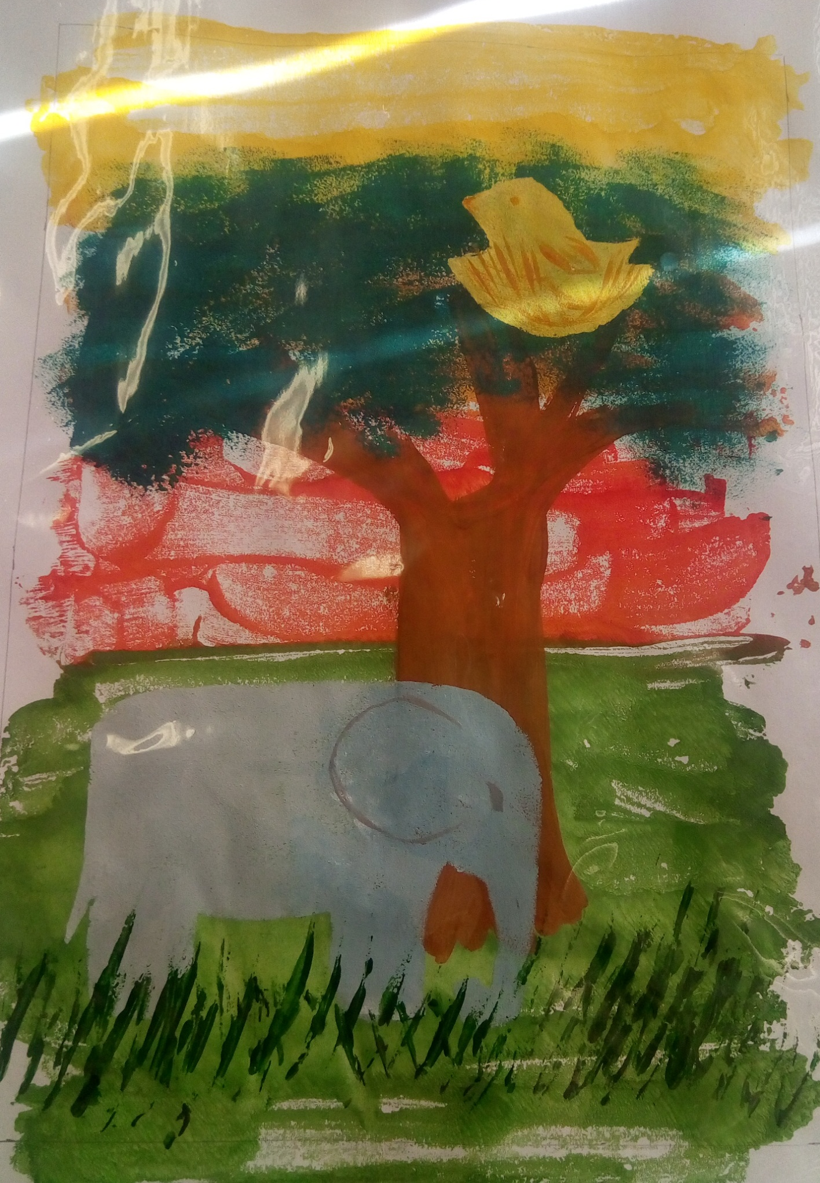
Пейзаж саванны в нетрадиционной технике рисования готов. Творческих вам успехов и спасибо за внимание.

